Mẫu số 05. Mẫu cụm từ “XE TAXI” niêm yết (dán cố định) trên xe taxi
Hình dáng, kích thước tối thiểu và màu sắc chữ “XE TAXI”
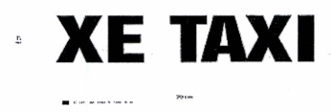
1. Chữ “XE TAXI”.
2. Mã màu của chữ “XE TAXI”: C: 0 M: 100 Y: 100 K: 0.
3. Phông chữ: UTM HelvetIns.

